ООО «Турцентр-ЭКСПО» г. Белгород, ул. Щорса, 64 а, III этаж
Остановка ТРЦ «Сити Молл Белгородский»
www.turcentr31.ru т./ф: (4722) 28-90-40; тел: (4722) 28-90-45; +7-951-769-21-41

Абхазия, ГАГРА, «У ЖАННЫ» (с бассейном)

Лето 2022
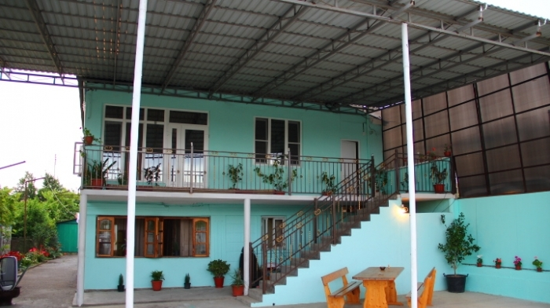Гостевой дом «У Жанны» расположен в живописном месте в поселке Псахара, недалеко от города Гагра. Город Гагра расположен в 22 км от аэропорта г. Адлер. Особенно интересен район Старой Гагры, где с берега открывается красивый вид на горы, ущелья и бухту. Горы защищают город от холодных ветров. Морская вода здесь чистая и прозрачная. В Гагре очень много красивых мест: живописные ущелья горных рек, цветущие альпийские луга. В городе много разнообразных баров и кафе, предлагающих национальные абхазские блюда – мамалыгу, копчености с острыми соусами, хачапури, сыр«сулугуни», перепелки, домашнее вино «Изабелла» и знаменитый кофе «по-восточному». В центре Гагры находится аквапарк, что привлекает сюда родителей с детьми. Для молодёжи большой выбор современных дискотек и кафе с живой музыкой. Гостевой дом «У Жанны» — это один из наиболее экономичных вариантов размещения для отдыха в акватории города Гагры. Недалеко продуктовый магазин, столовая, аптека, остановка маршрутки. Большой зеленый двор, парковка, детская полянка, беседка с мангалом. Бассейн большой каркасный. Кухня самообслуживания со всем необходимым, холодильник, свч-печь, гладилка, утюг, стиральная машинка-автомат. А так же предлагаем комплексное питание. Wi-Fi. Хозяева гостиницы предлагают вино, чачу, мед, молоко, фрукты, овощи - все со своего огорода, все домашнего приготовления.

Размещение: «Эконом» 2-х и 3-х местные номера с удобствами на этаже (вентилятор, односпальные кровати, столик, телевизор, шкаф).

Пляж: 15-20 мин - галечный.

Питание: имеется общая летняя кухня, оборудованная всем необходимым для самостоятельного приготовления пищи, а так же возможно заказать комплексное питание.

Дети: до 12 лет скидка на проезд– 200 руб.

Стоимость тура на 1 человека (7 ночей)
Размещение  Заезды | ЭКОНОМ  2-х, 3-х мест.  с удоб. на этаже
30.05.-08.06. | 8950
06.06.-15.06. | 9250
13.06.-22.06. | 9450
20.06.-29.06. | 9650
27.06.-06.07. | 9850
04.07.-13.07. | 10000
11.07.-20.07. | 10200
18.07.-27.07. | 10200
25.07.-03.08. | 10200
01.08.-10.08. | 10200
08.08.-17.08. | 10200
15.08.-24.08. | 10200
22.08.-31.08. | 10000
29.08.-07.09. | 9250
05.09.-14.09. | 9650
12.09.-21.09. | 9450
19.09.-28.09. | 8950
В стоимость входит: проезд на автобусе, проживание в номерах выбранной категории, сопровождение, страховка от несчастного случая. Курортный сбор за доп. плату.

Выезд из Белгорода еженедельно по понедельникам.
Хочешь классно отдохнуть – отправляйся с нами в путь!!!!

